今日动态
3.11 星期三 晴转多云
班级人数：33人 今日实到：32人
缺勤名单：万丞烁
区域游戏篇 
区域名称 | 区域进区人员
建构区（桌面、地面） | 地面：李承佑、丁舒翮、任昱霖、  桌面：胡予恬、李若愚、殷昊清、
美工区 | 陆安昕、陶悦、周一诺、袁沐橙、于素轻、吴子萱、
益智区 | 唐柏涵、王丁博、杨诗年、高语然、李若芙、
滚动乐园 | 杨思一、杨思齐、王熙悦、刘芮、
图书区 | 顾启阳、颜越、吴文萱、巢沁昕、
自然物拼搭
娃娃家 | 王思瑞、王乐言、衡梓豪、沈嘉涵、宗诗钰、周米琪、

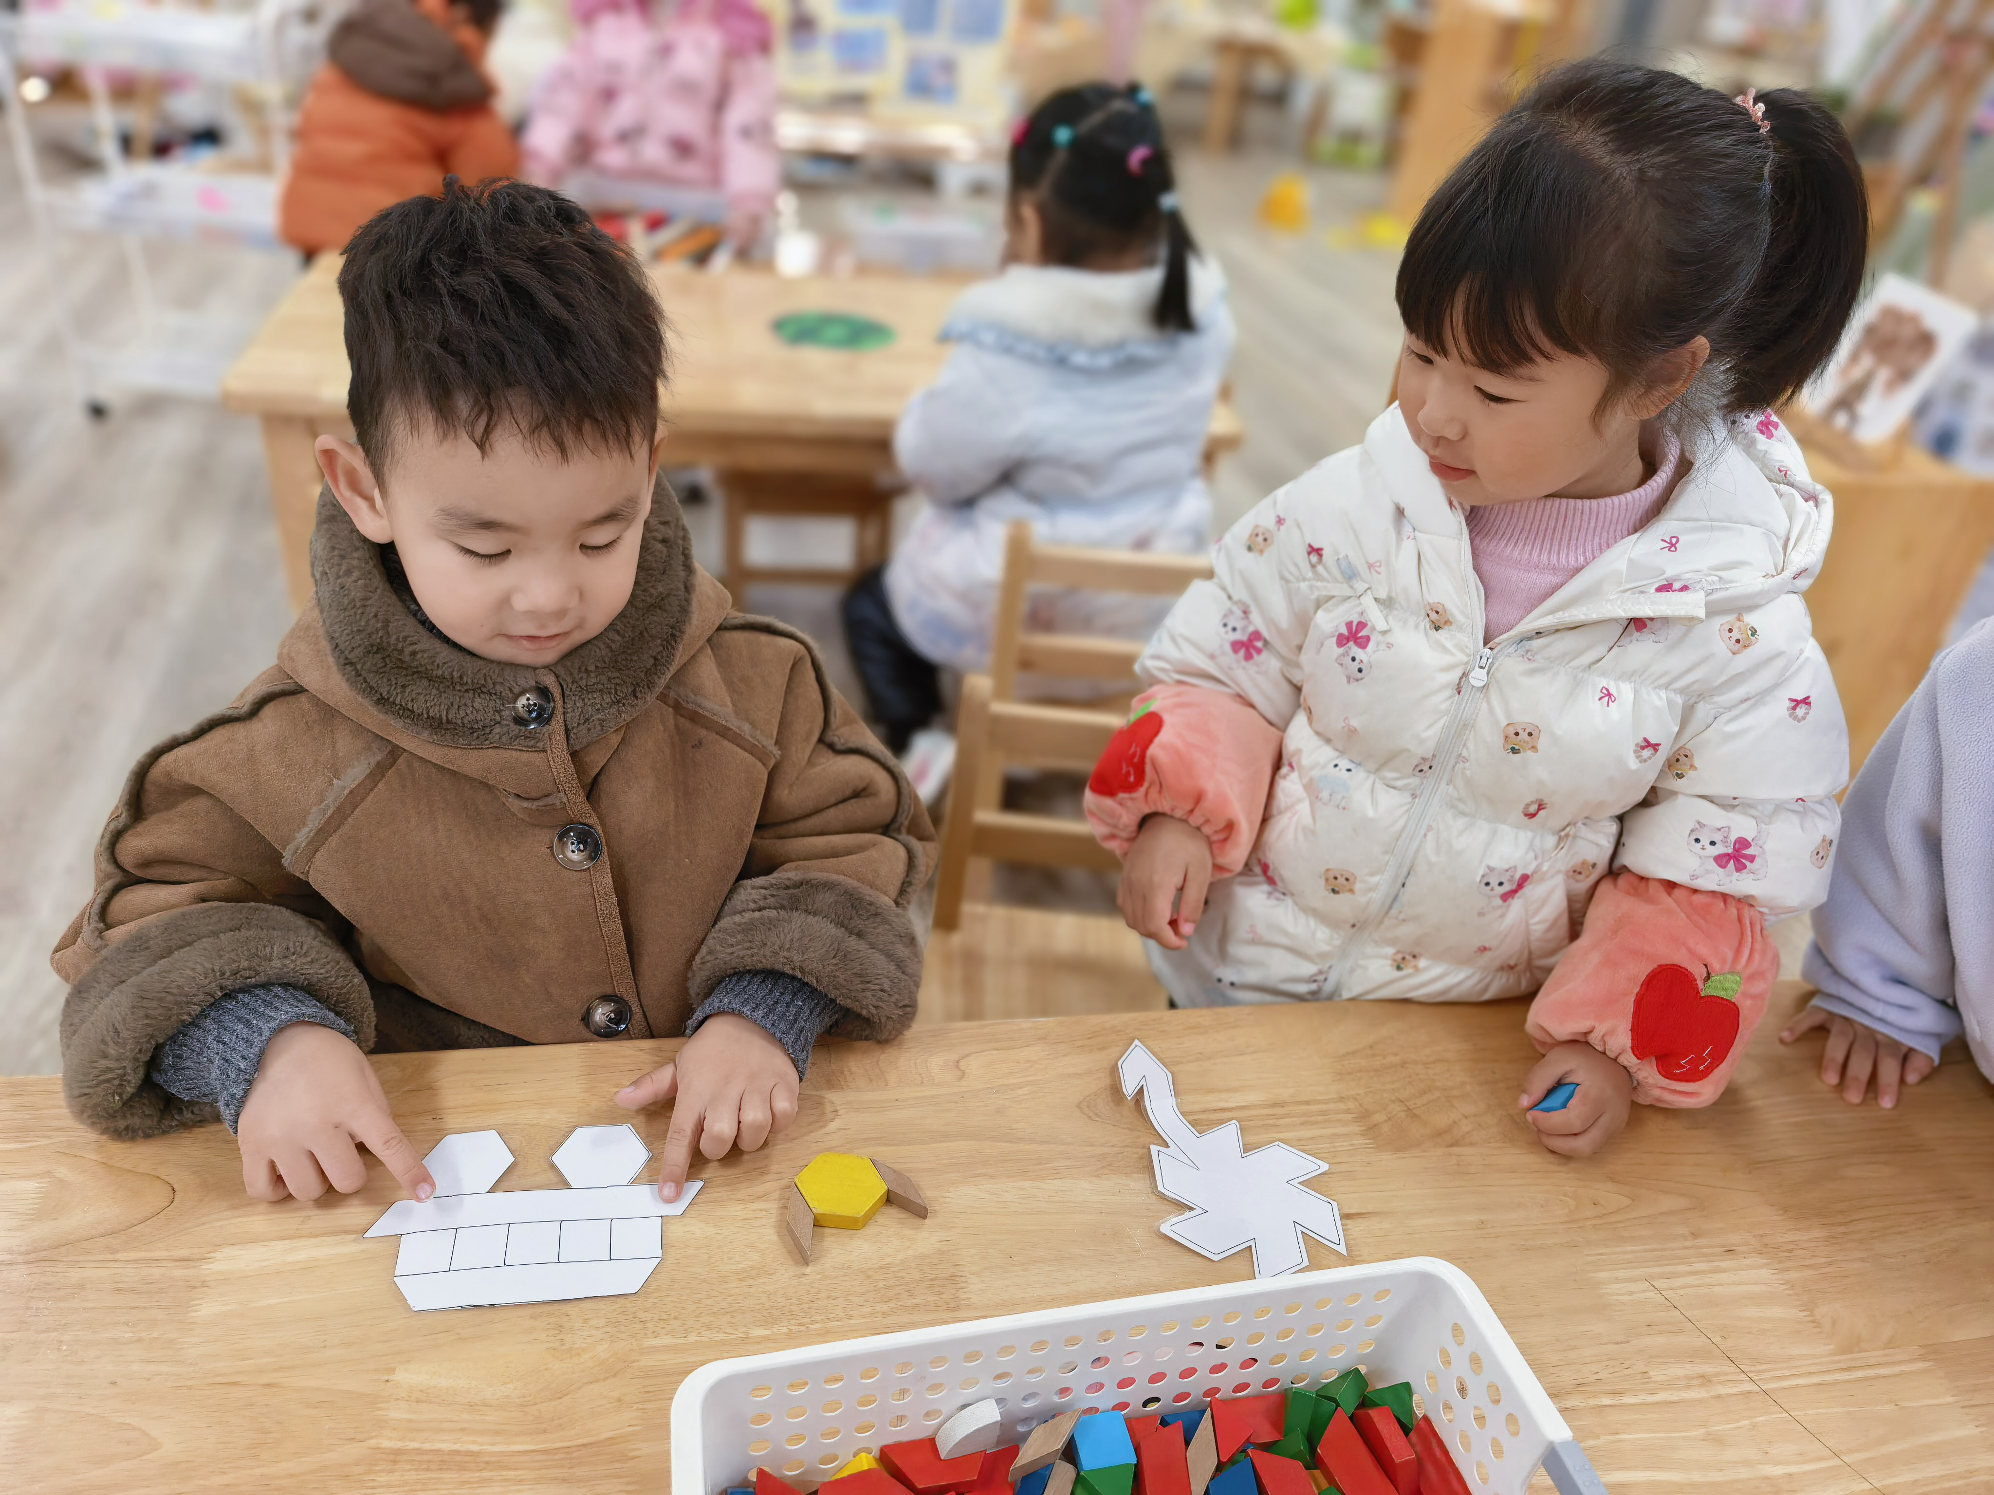 | 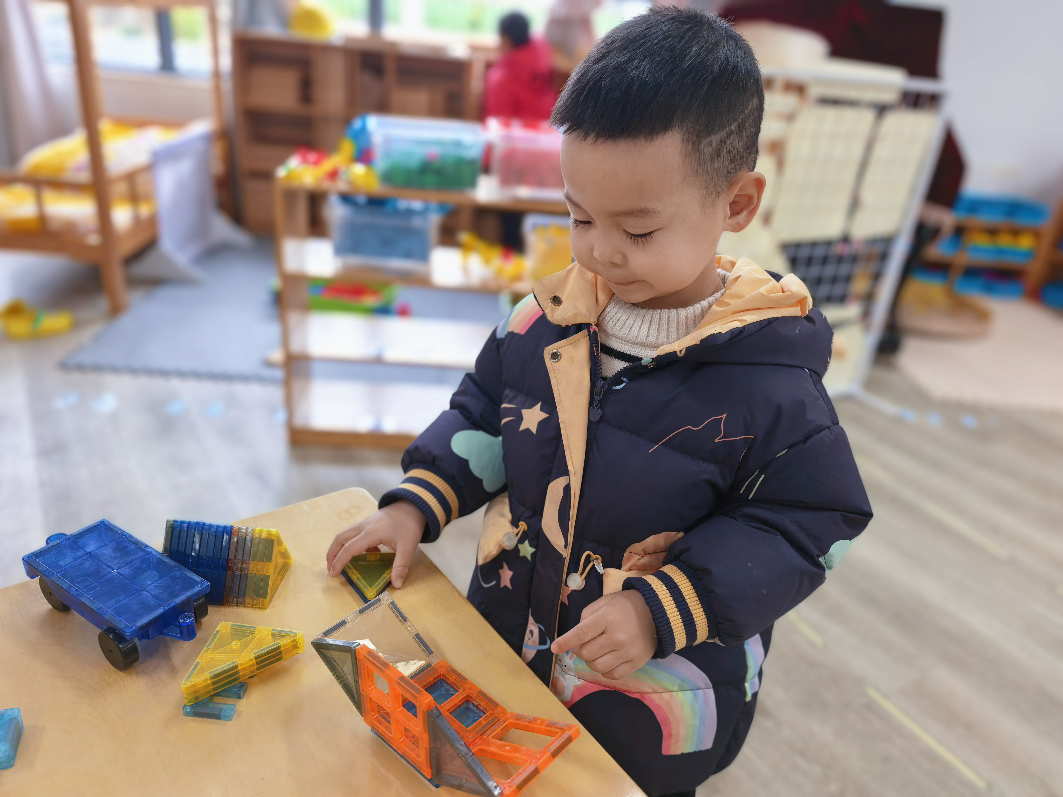 | 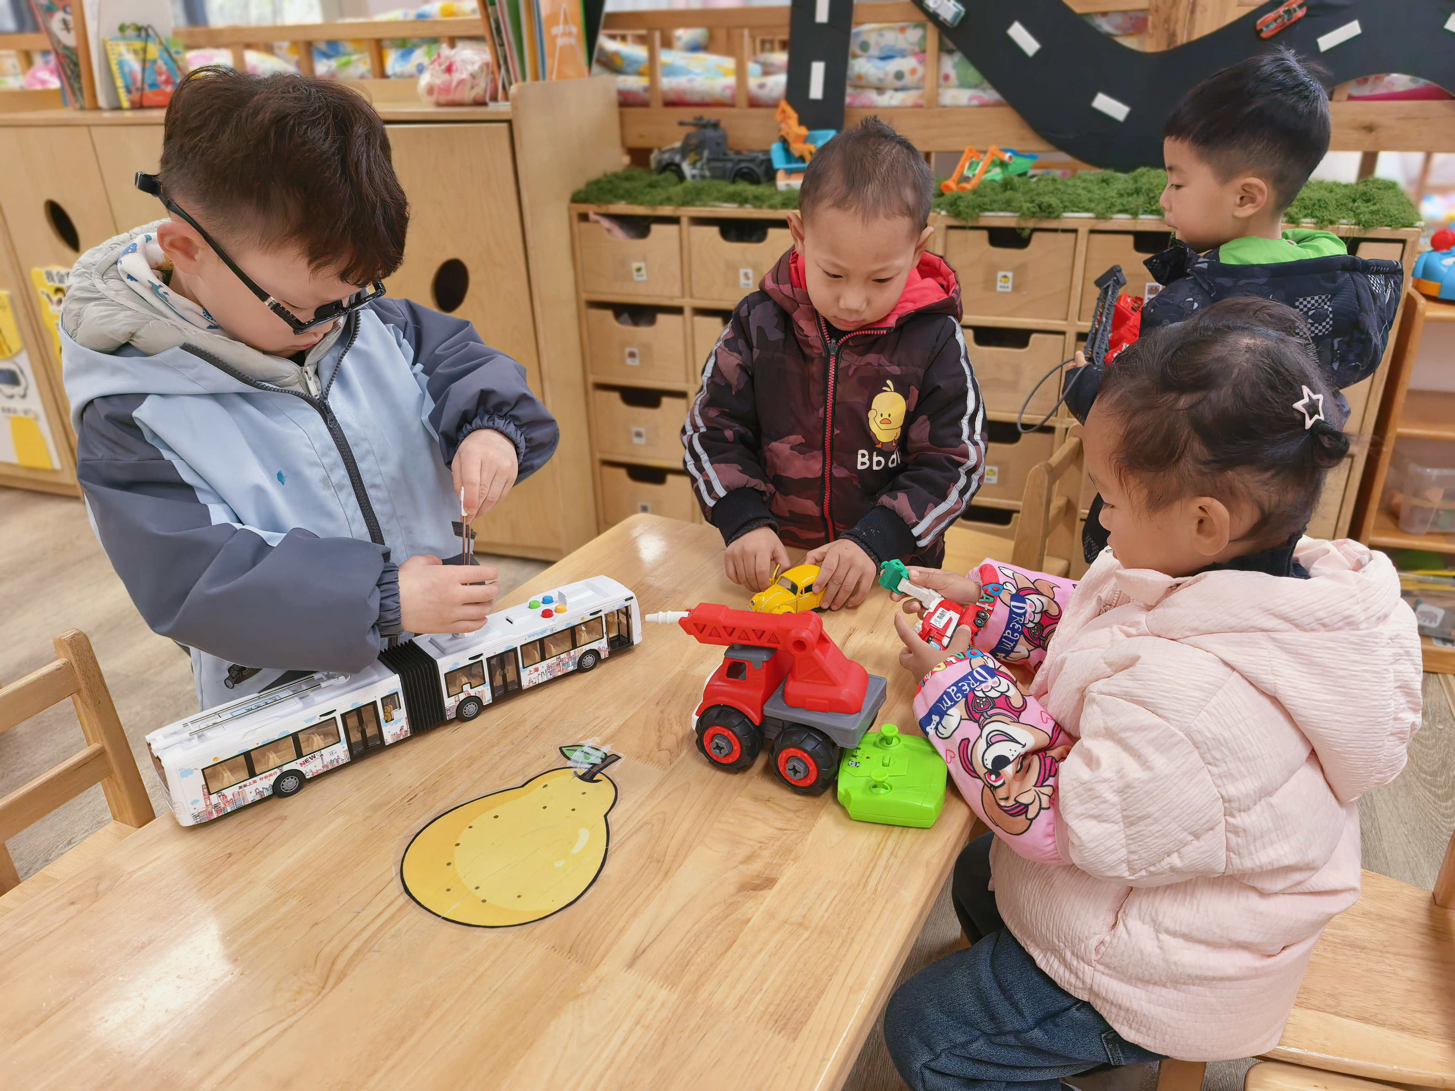
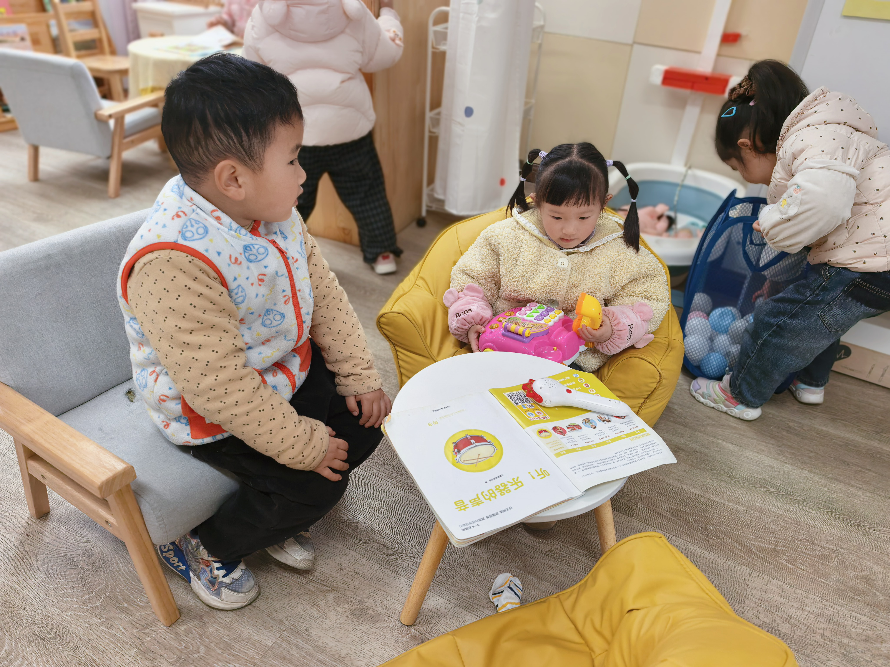 | 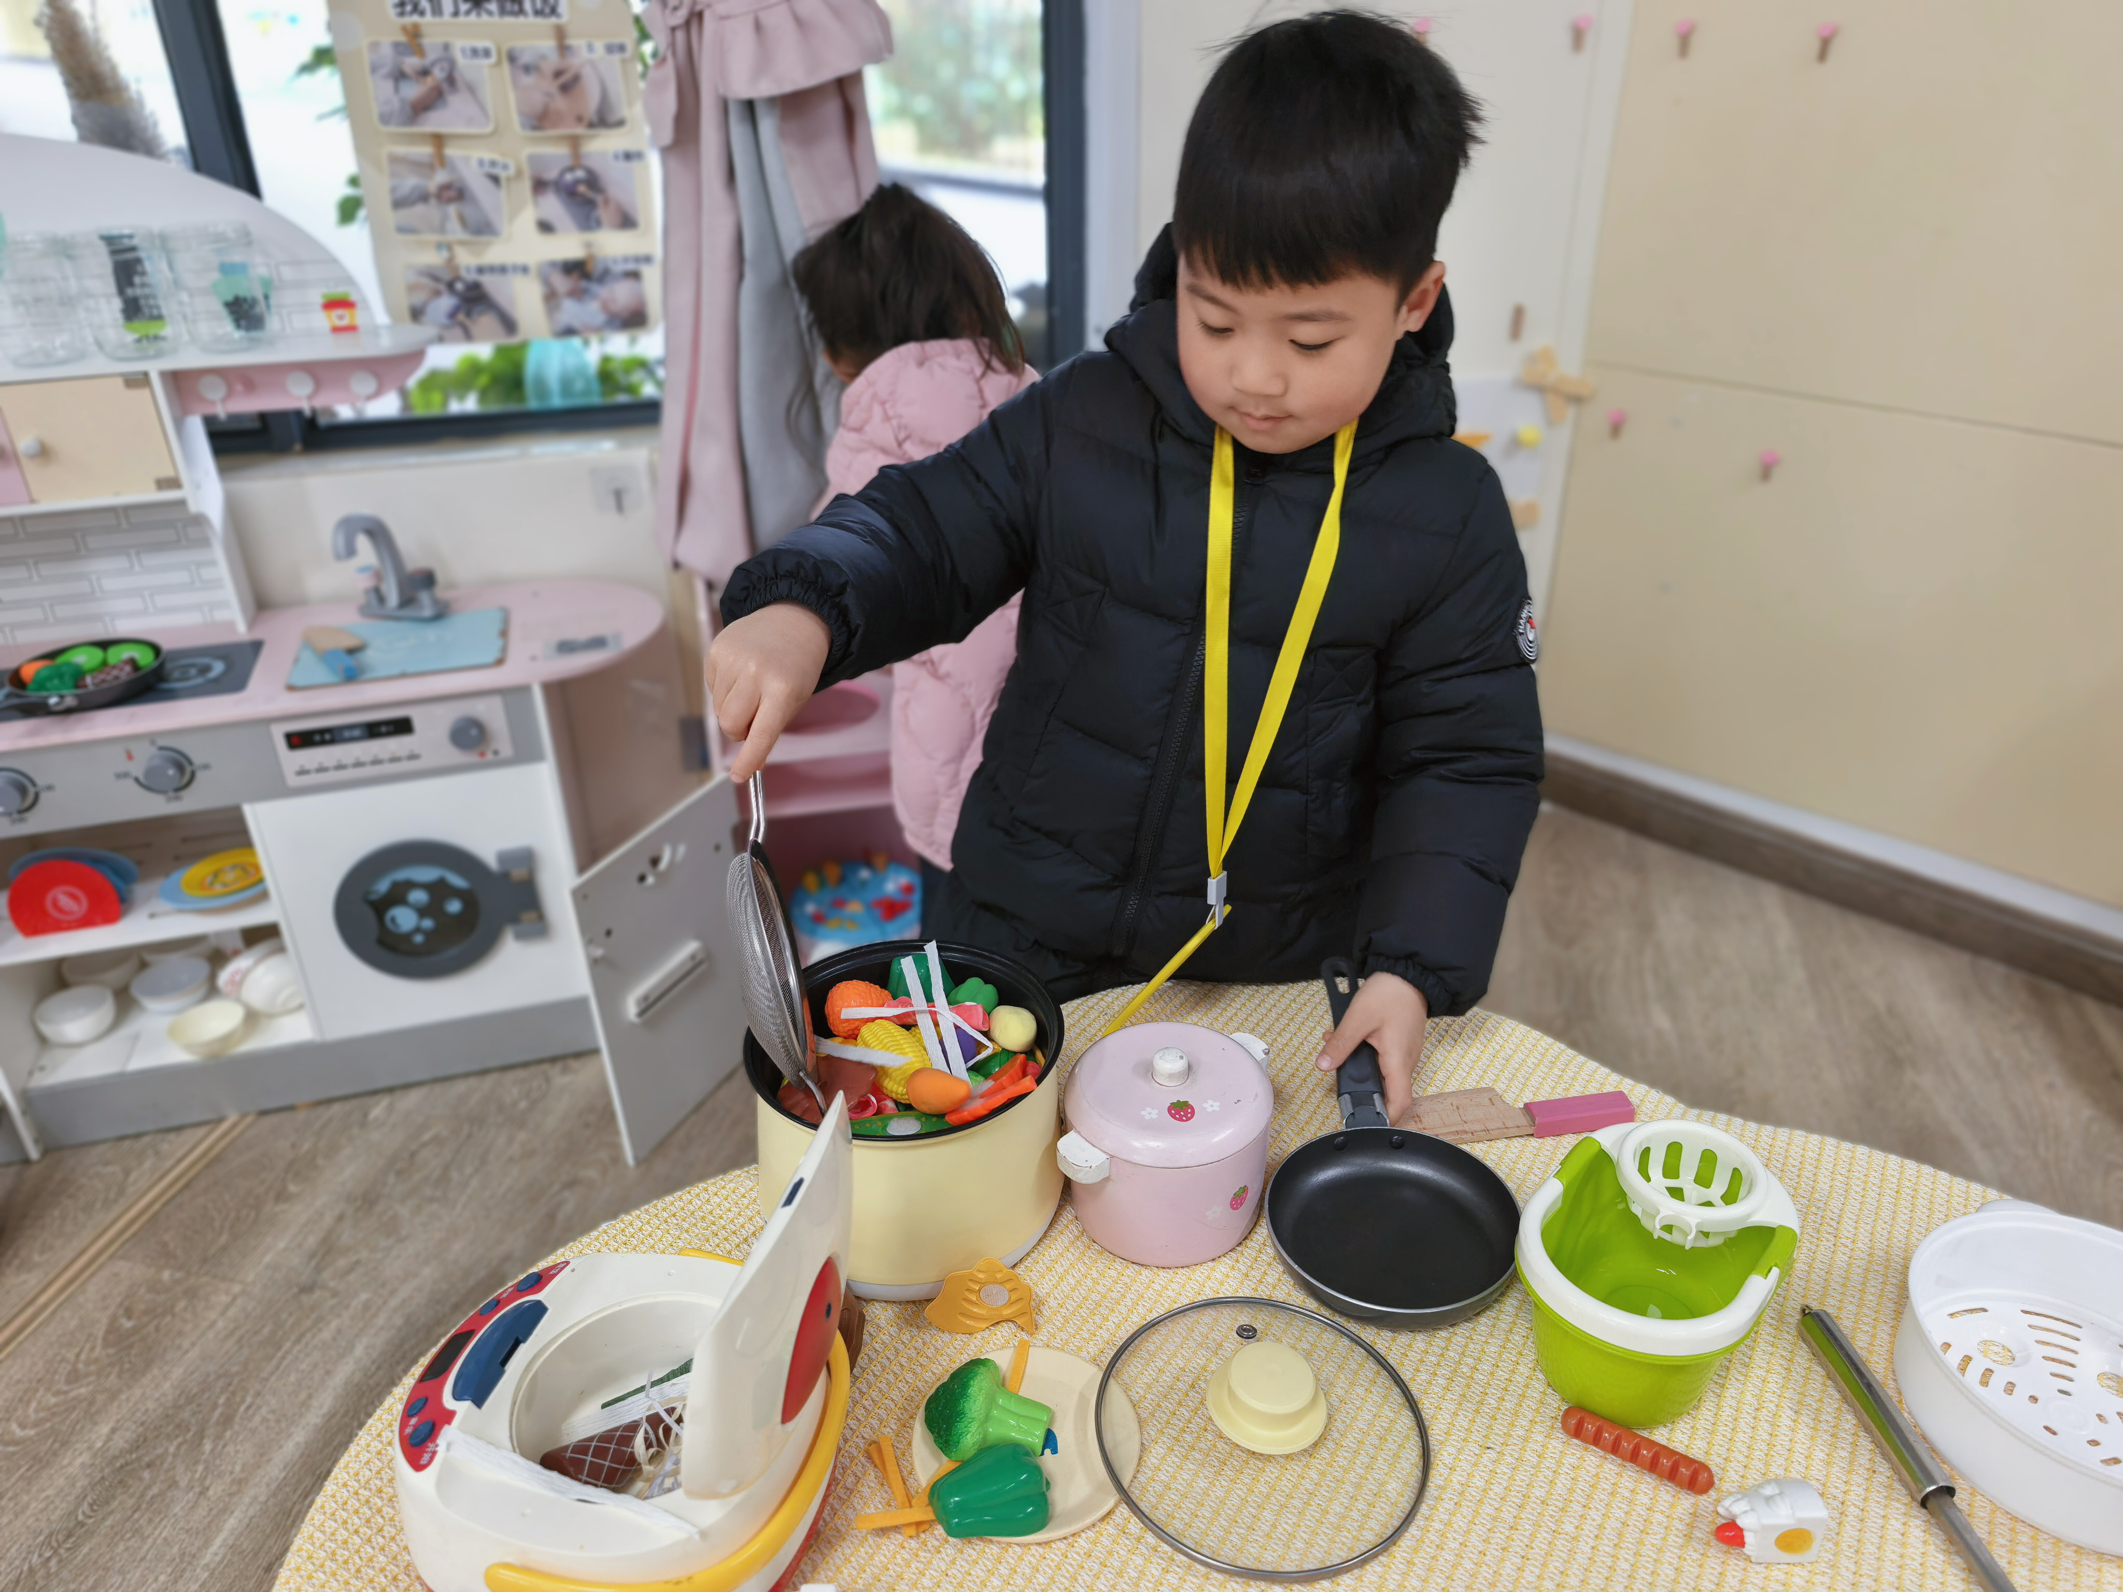 | 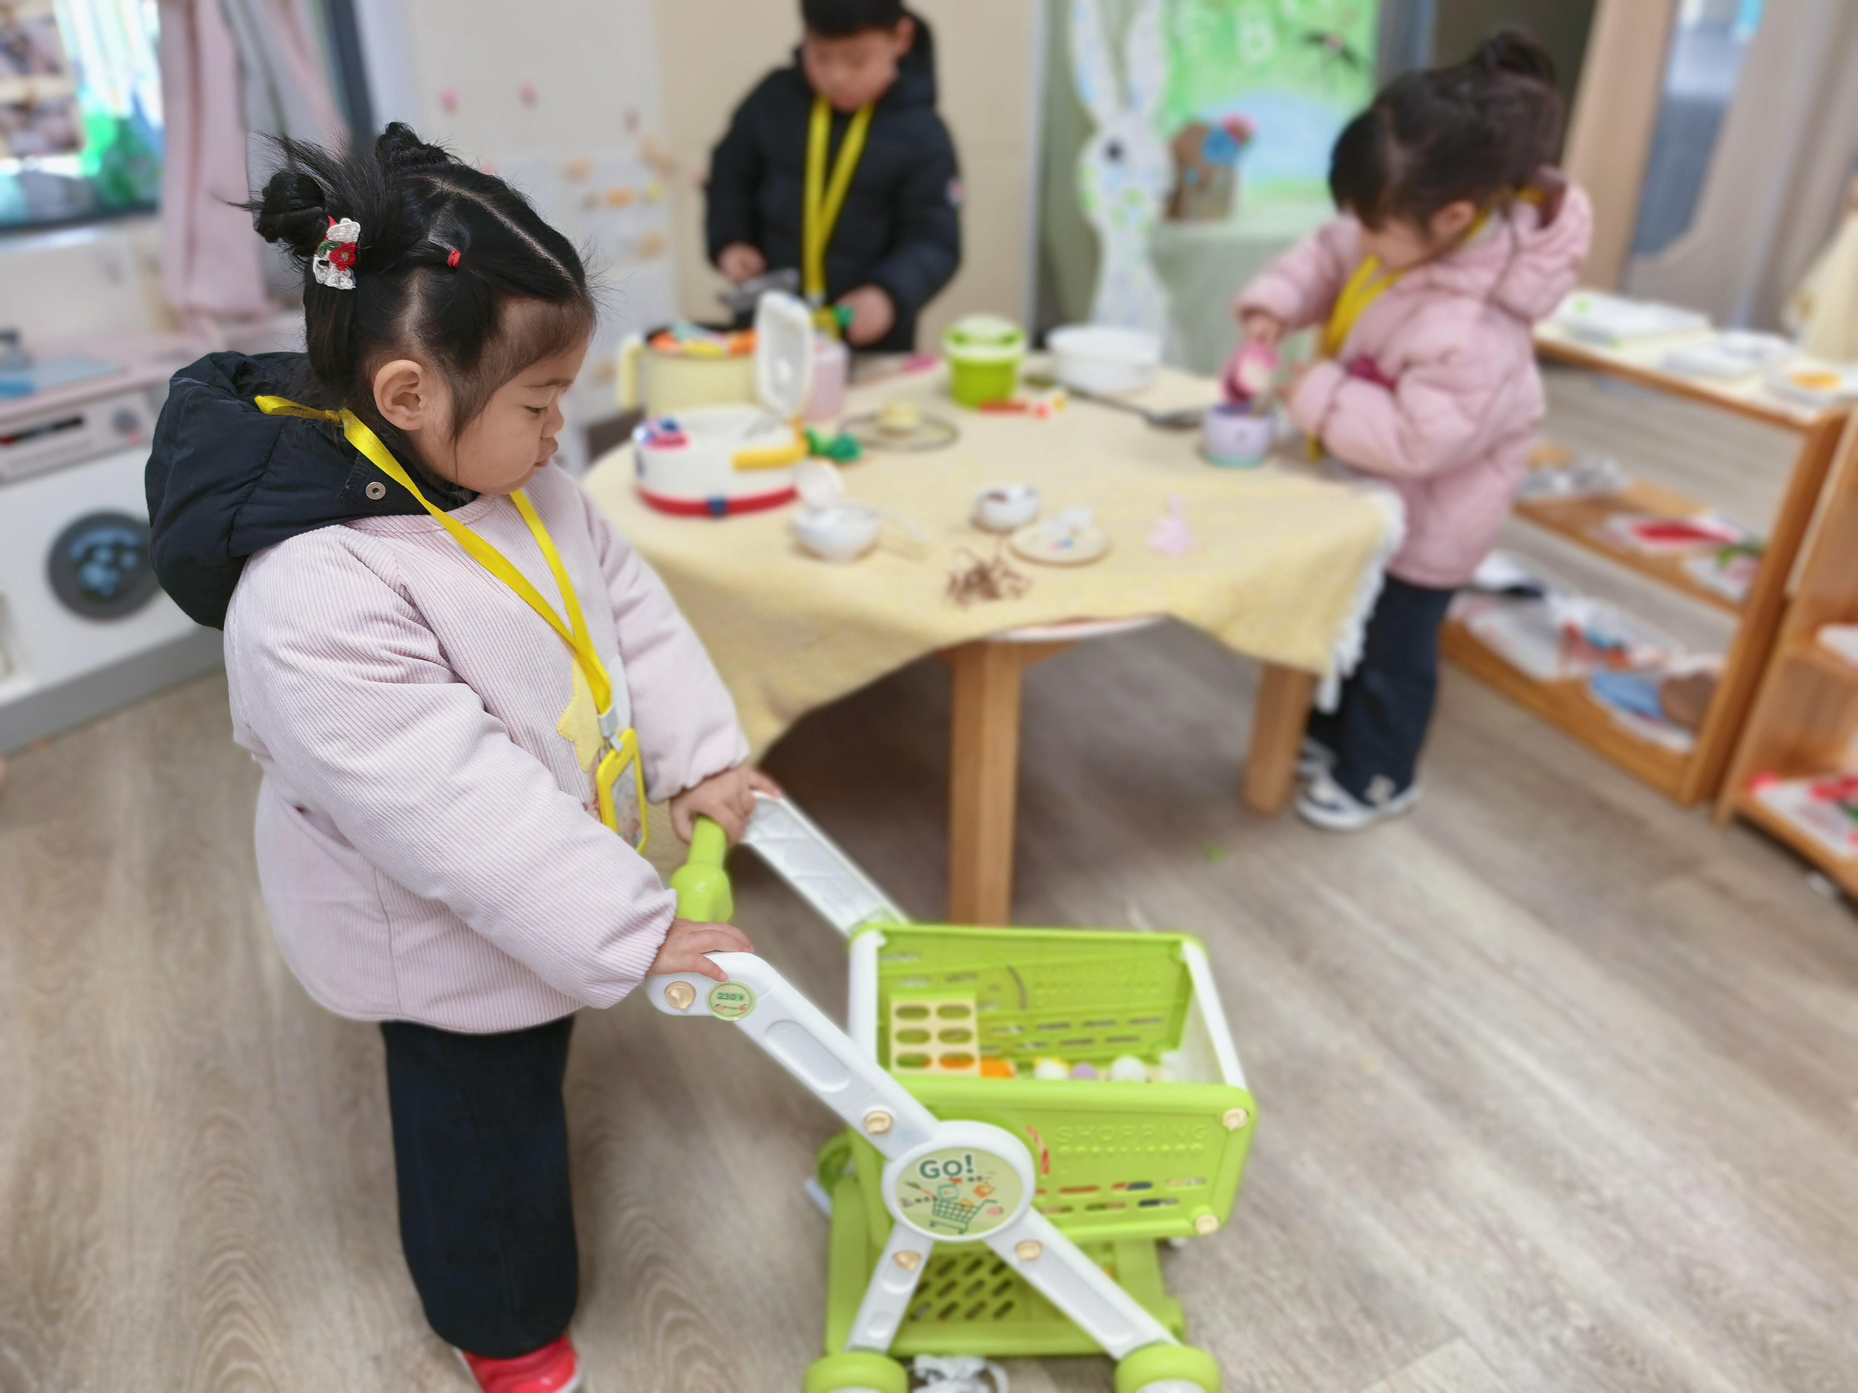

户外活动篇
今日的户外运动是：好玩的球，孩子们三三两两，拍球、踢球、投球；同时带弹力的羊角球和皮球孩子们也玩得不亦乐乎。
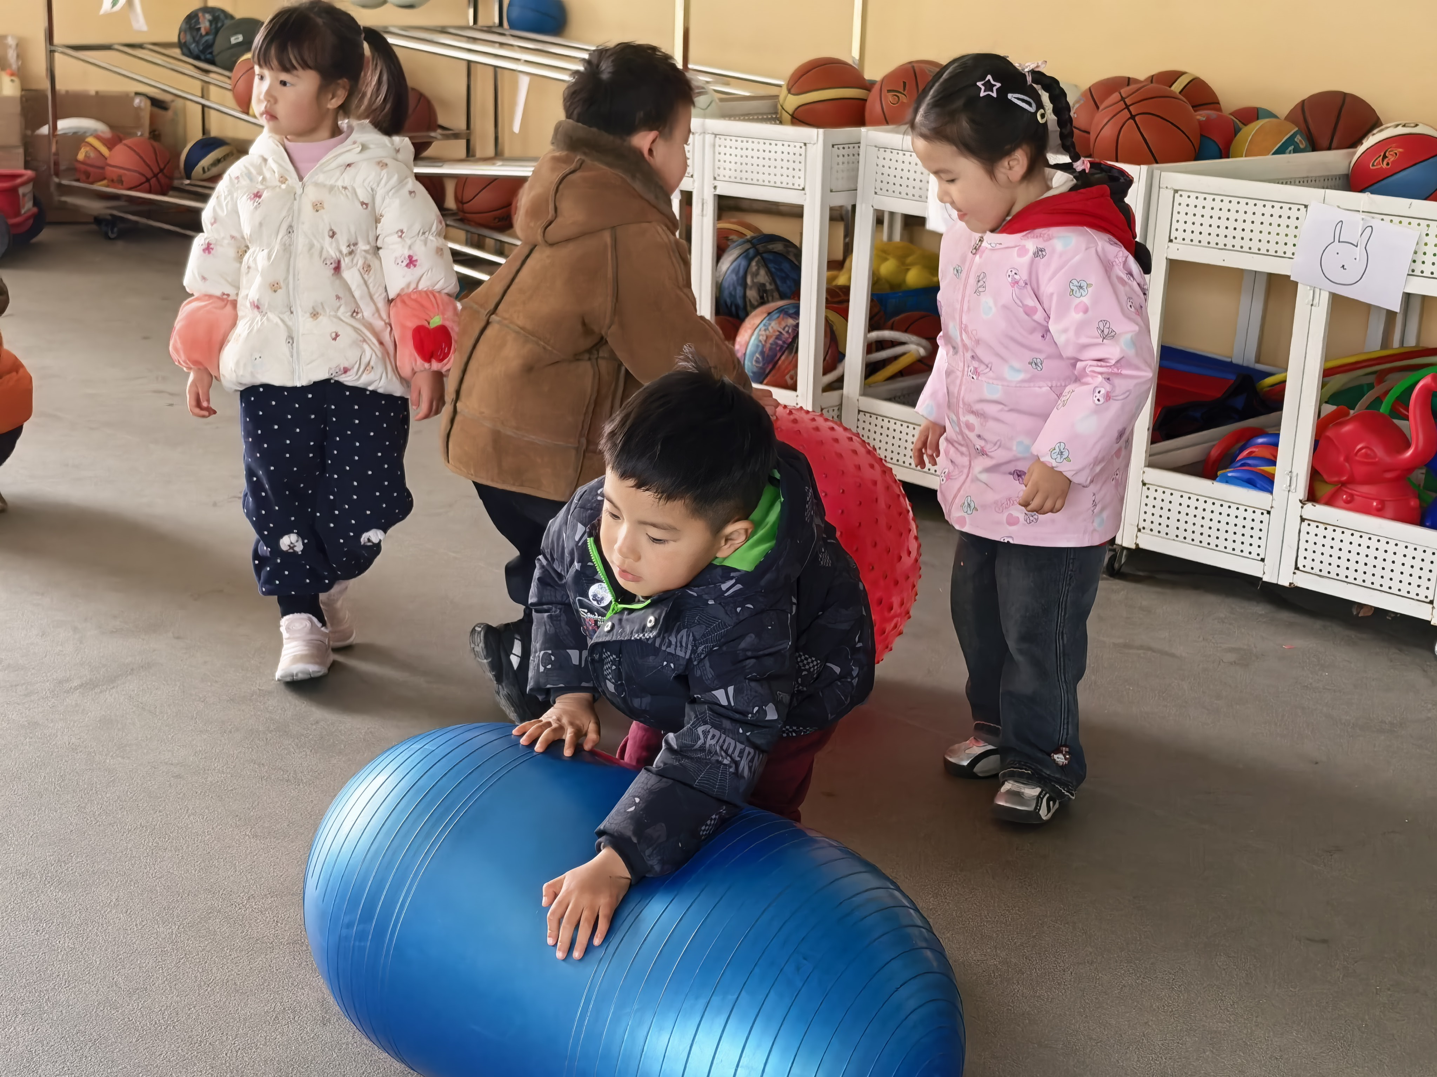 | 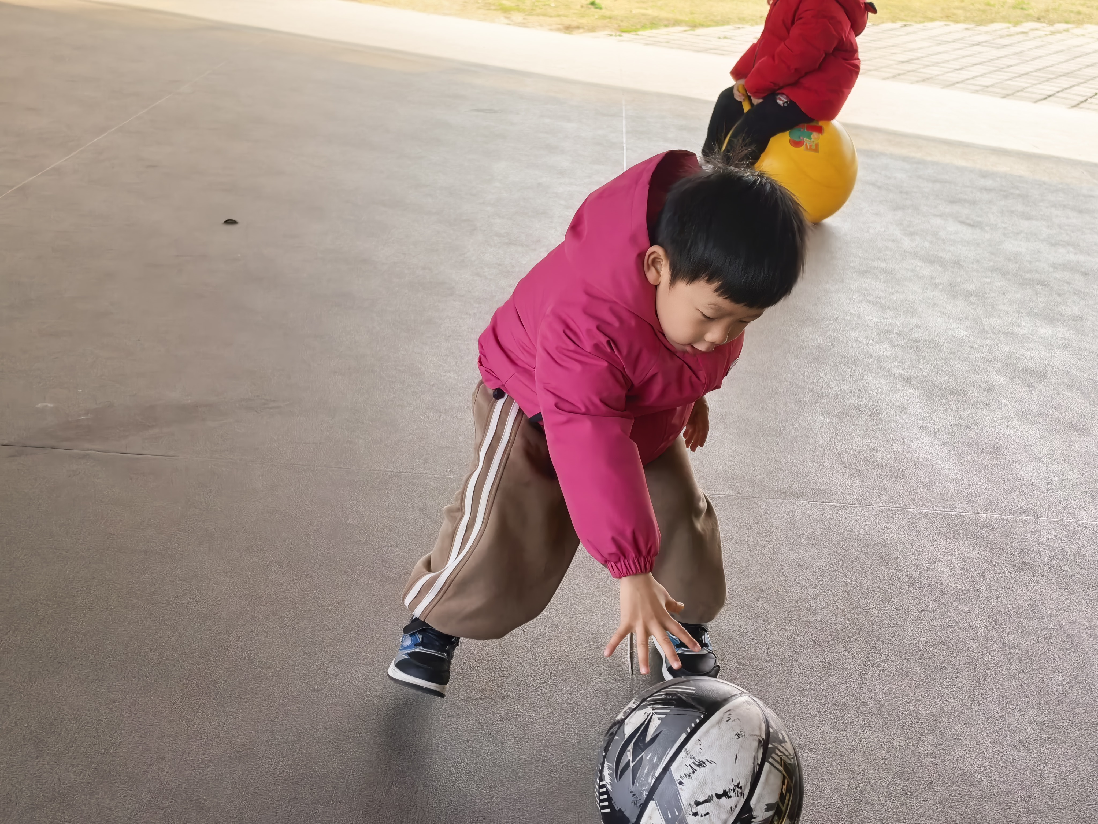 | 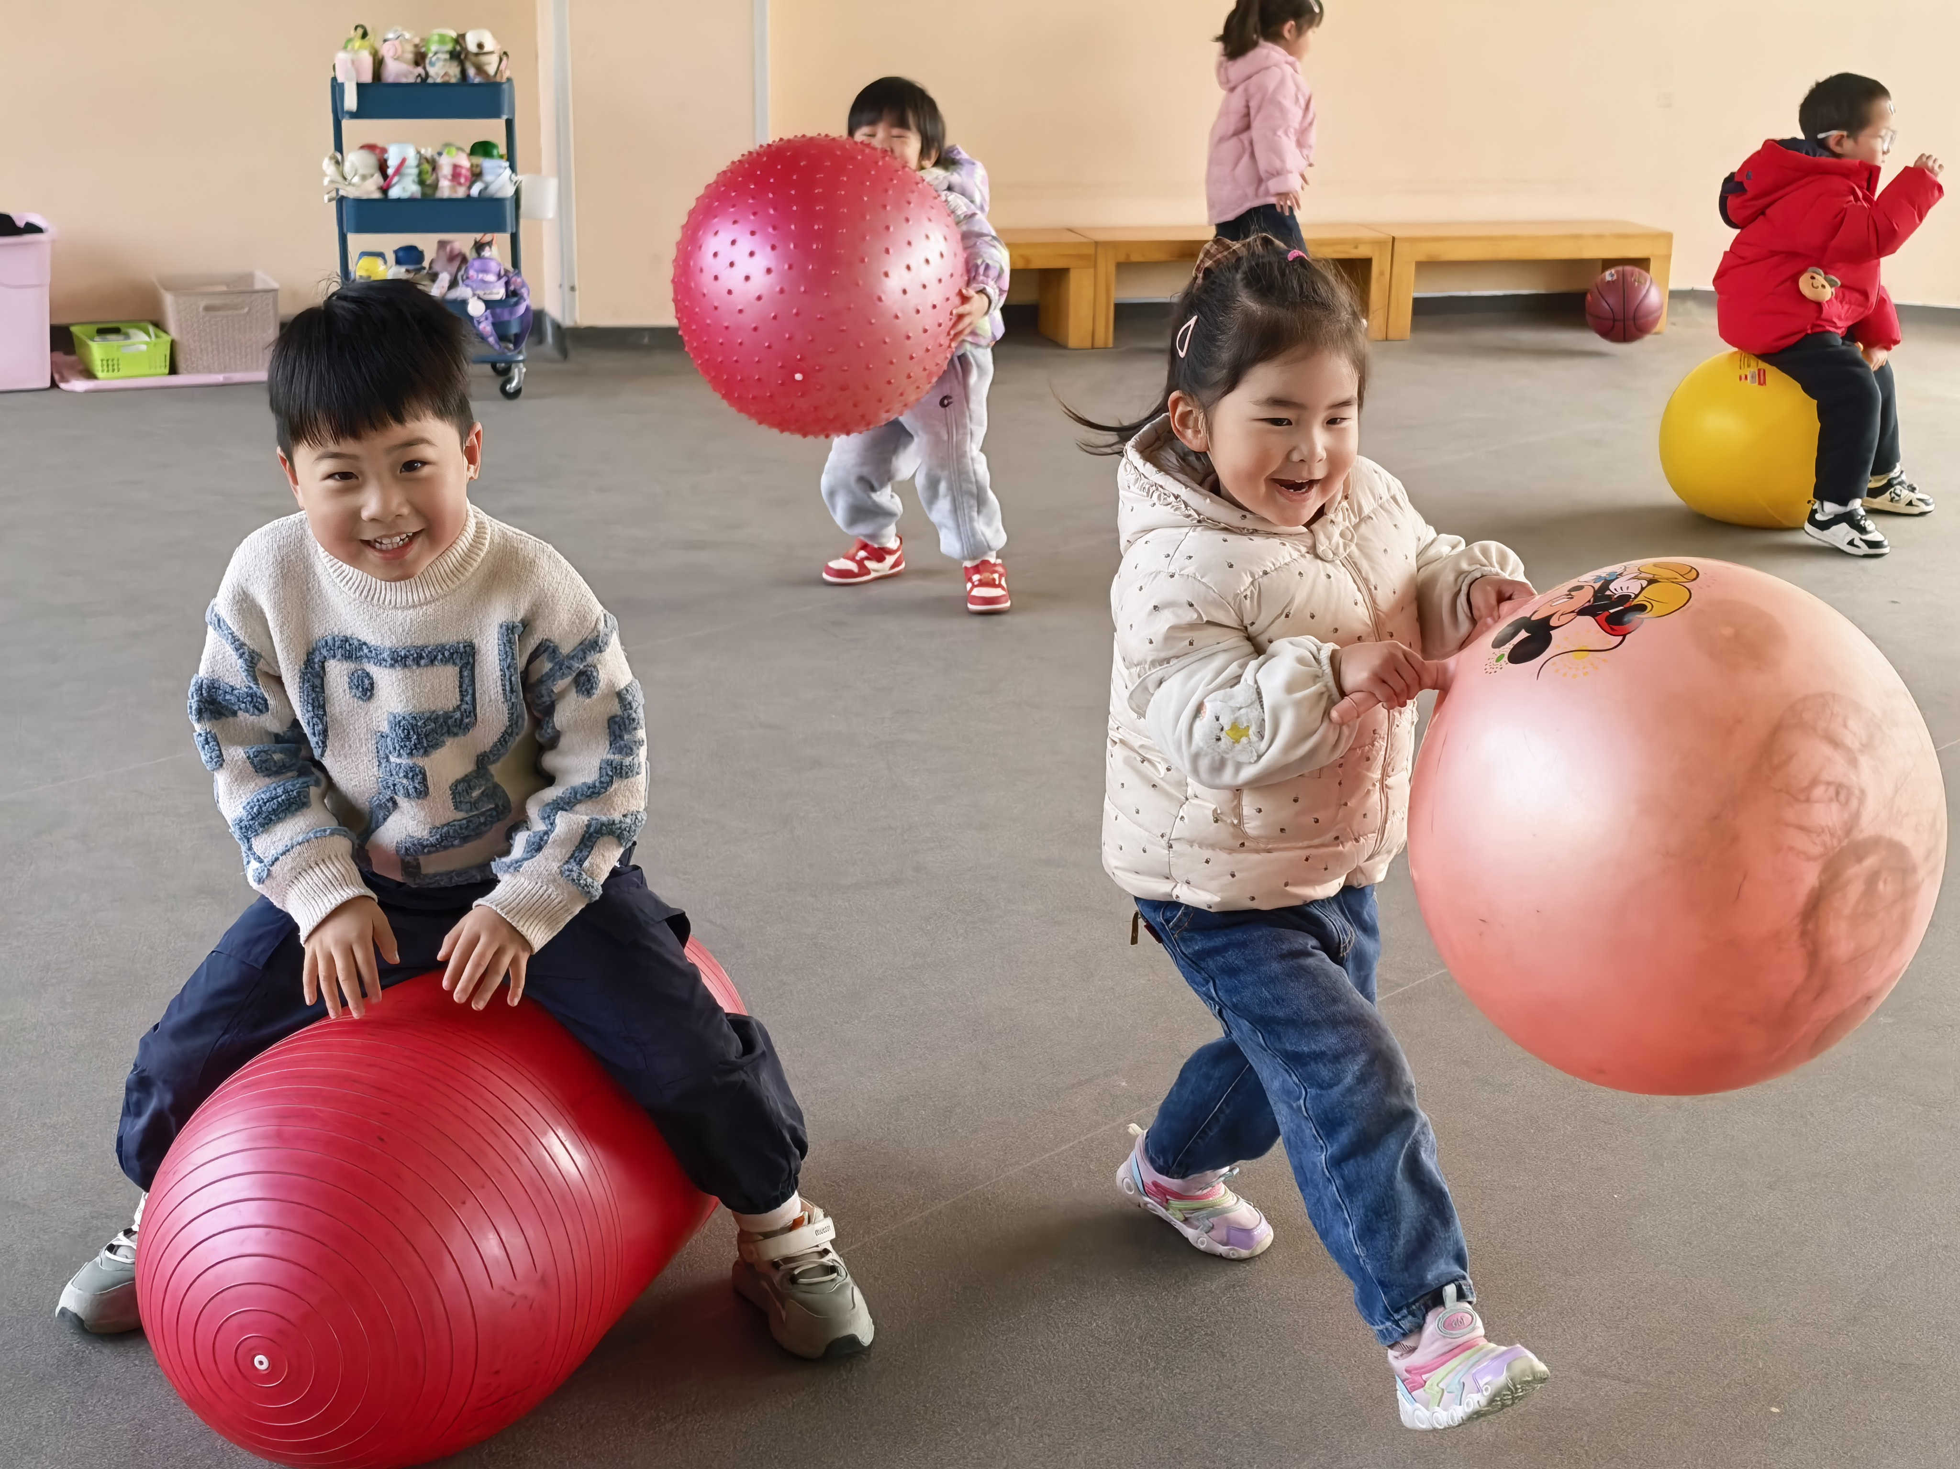
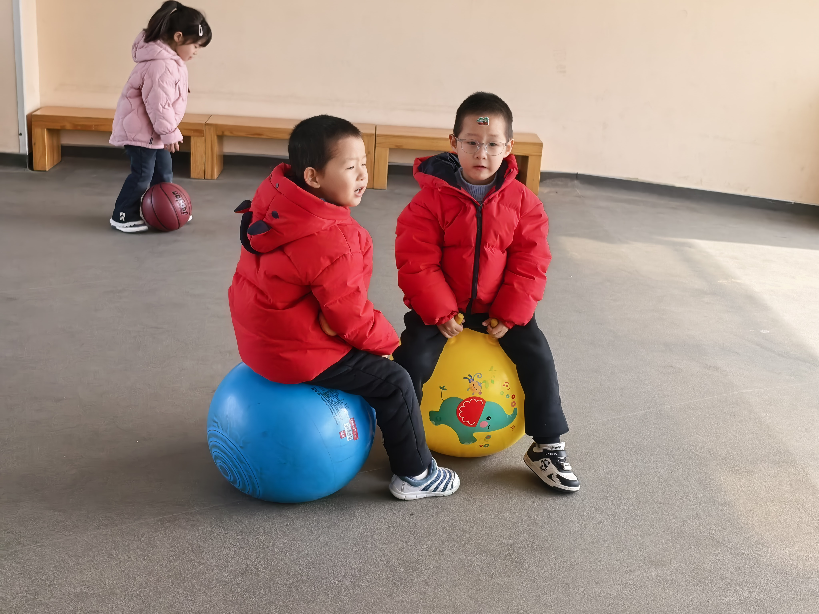 | 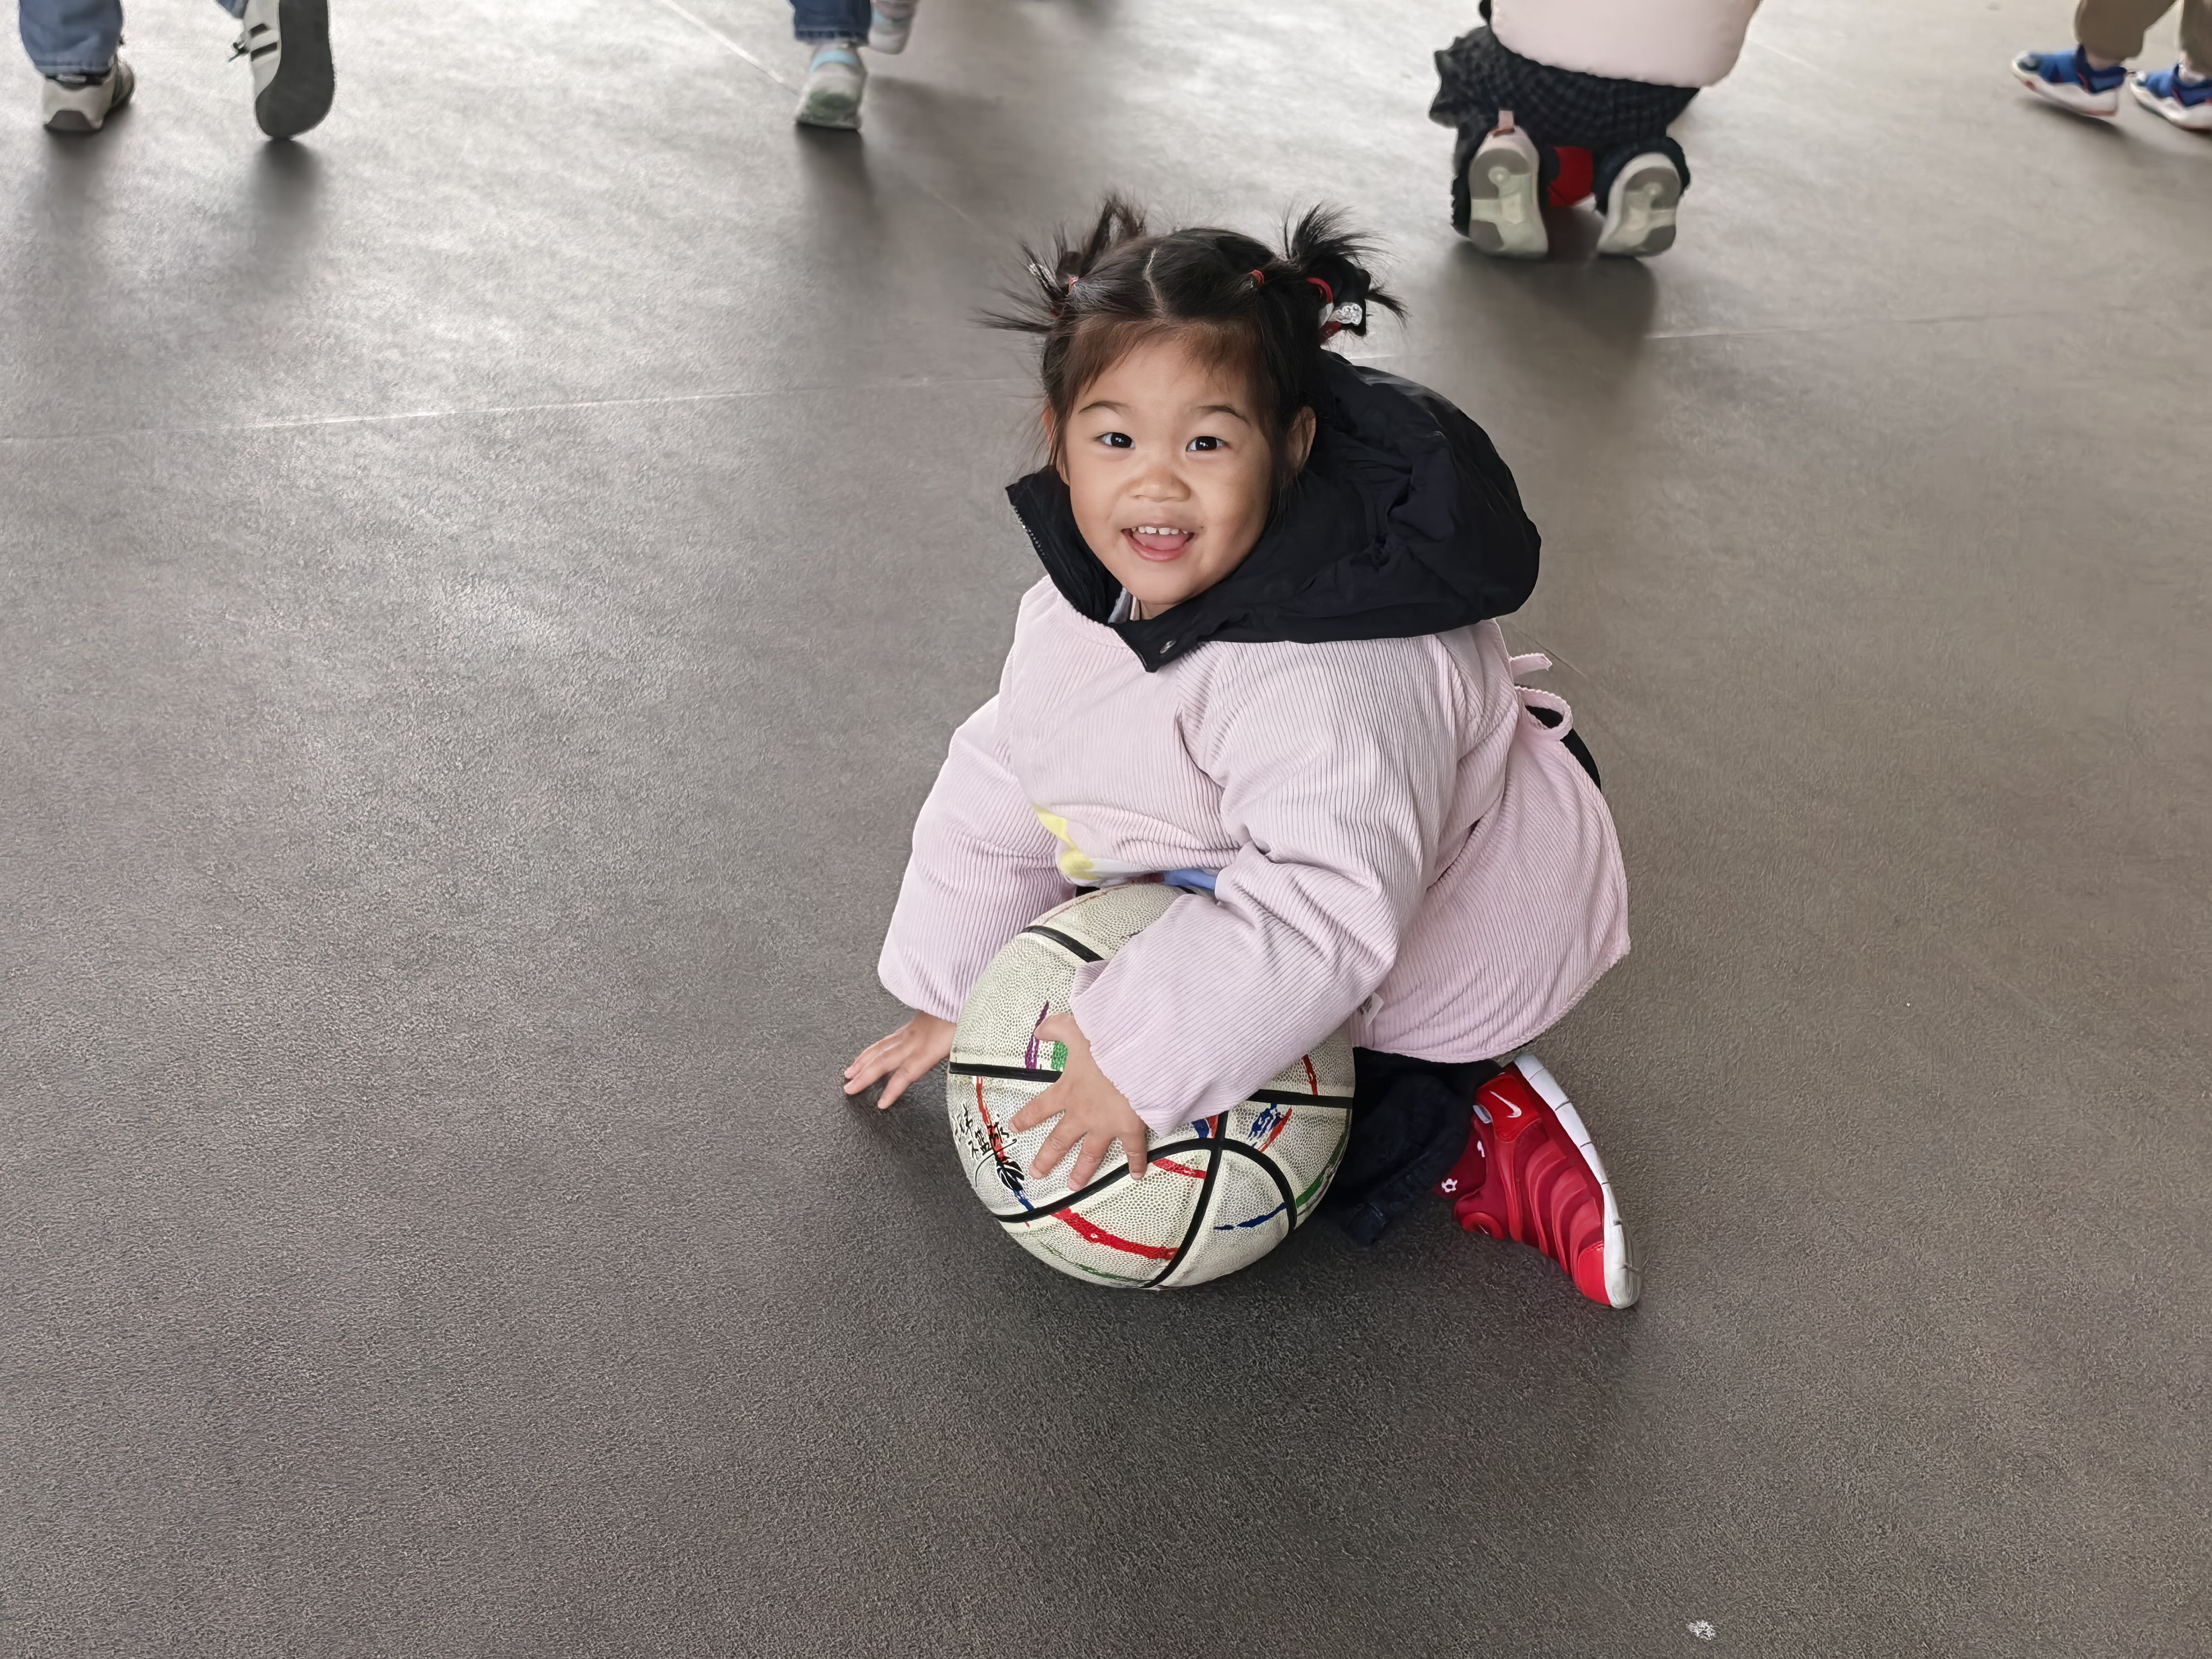 | 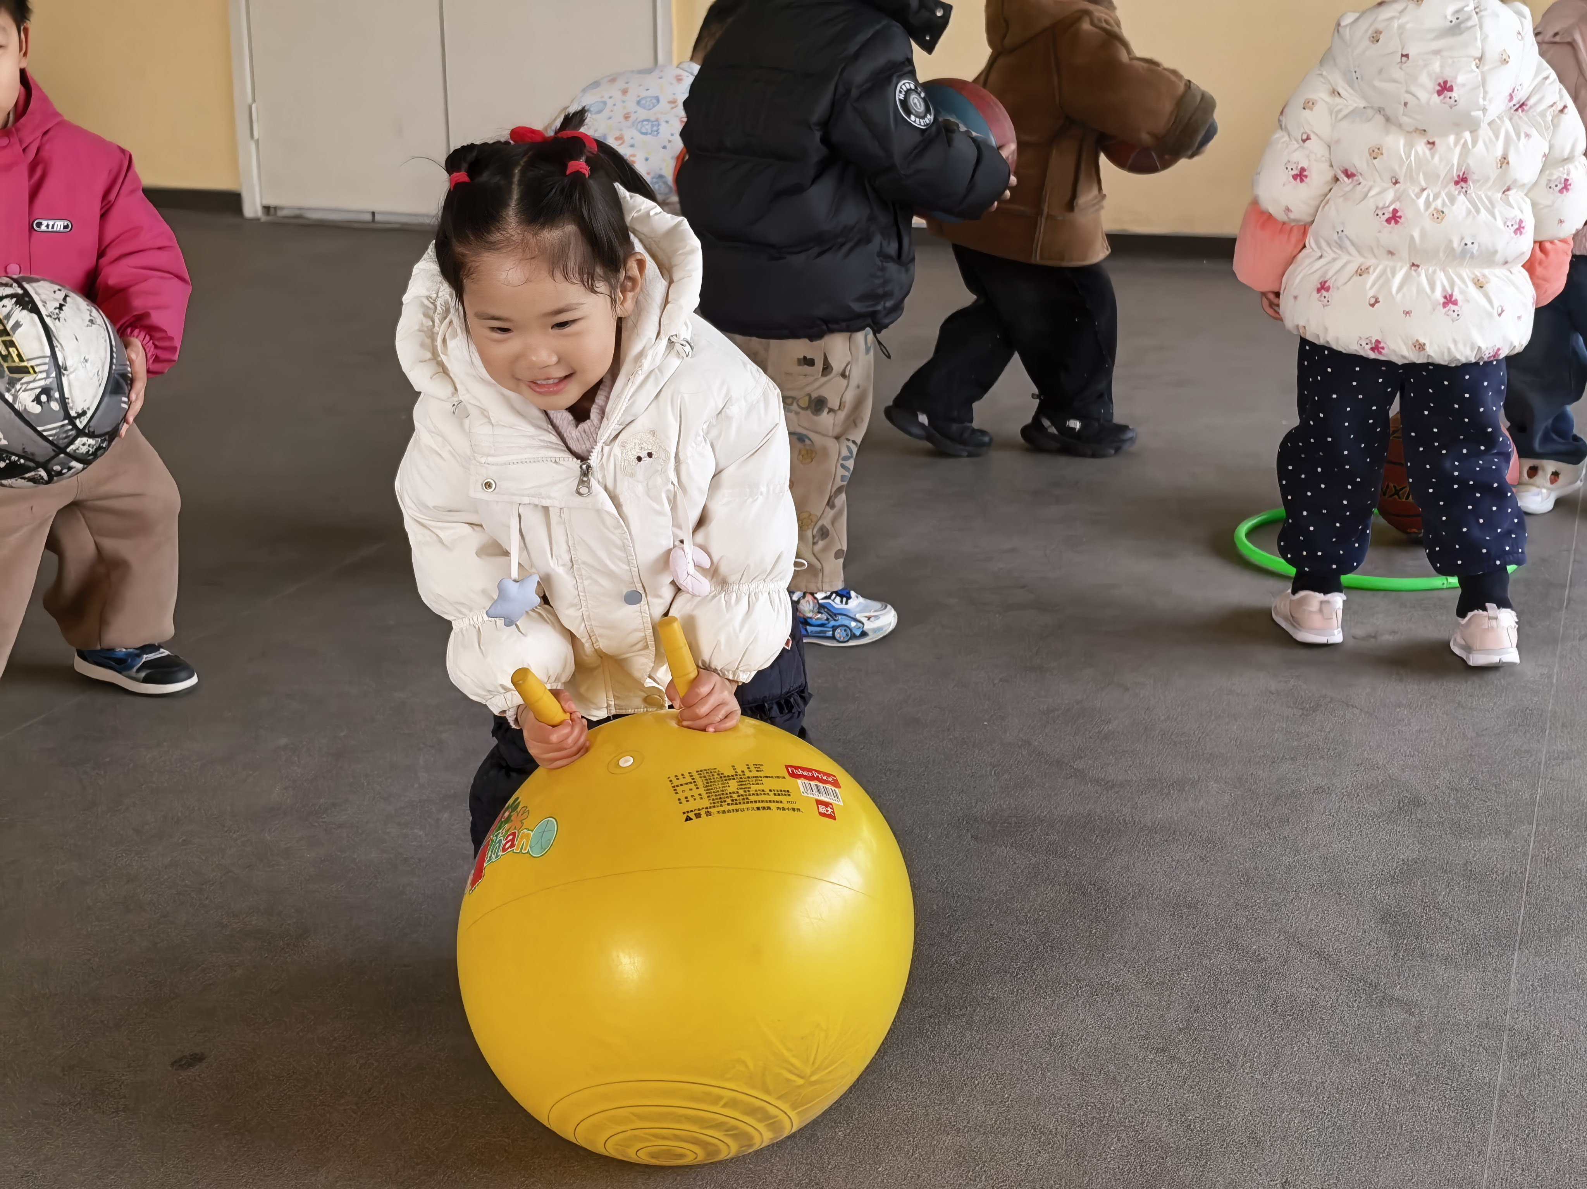

集体活动篇
活动：数学《宝宝真能干》
这是一节物与物的匹配活动。物物匹配可以一对一的匹配，也可以是一种物体和多种物体的匹配，本次活动是一对多的匹配，比如床可以和被子配对，也可以和枕头配对，活动欲通过帮兔妈妈整理房间的情境，让幼儿在观察、操作中进行一对多的匹配。在以前的活动中，幼儿已经学习过用一一对应的方法进行配对，如花和花瓶、牙膏和牙刷、床和被子等，而本次活动是同一个物体与多物体匹配，只要孩子能说出自己的理由即可。大部分孩子都能根据物体之间的关联性进行对应匹配，并能用语言描述匹配的理由。
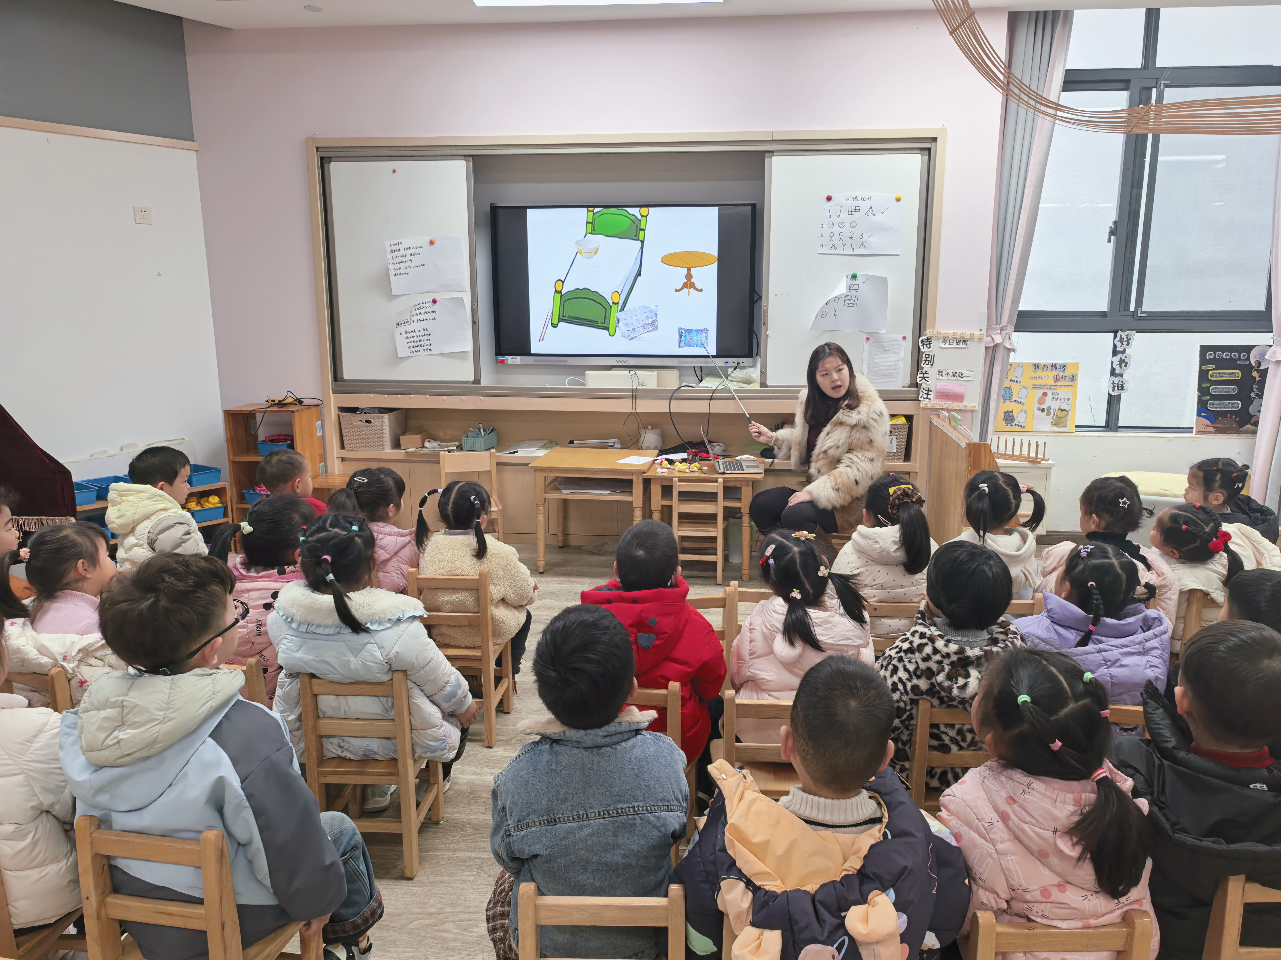 | 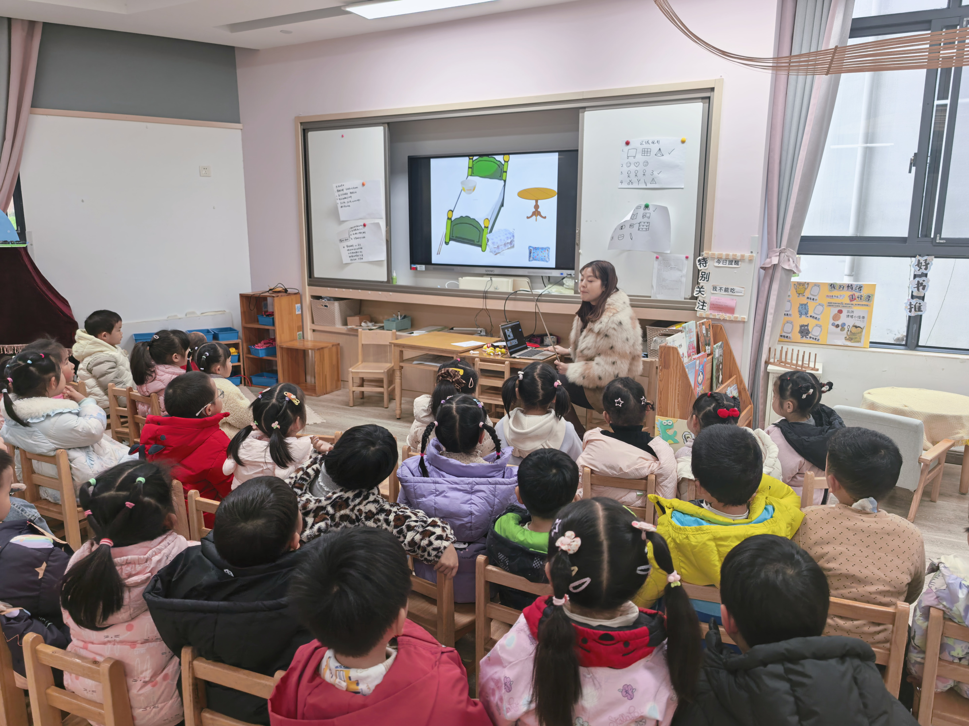 | 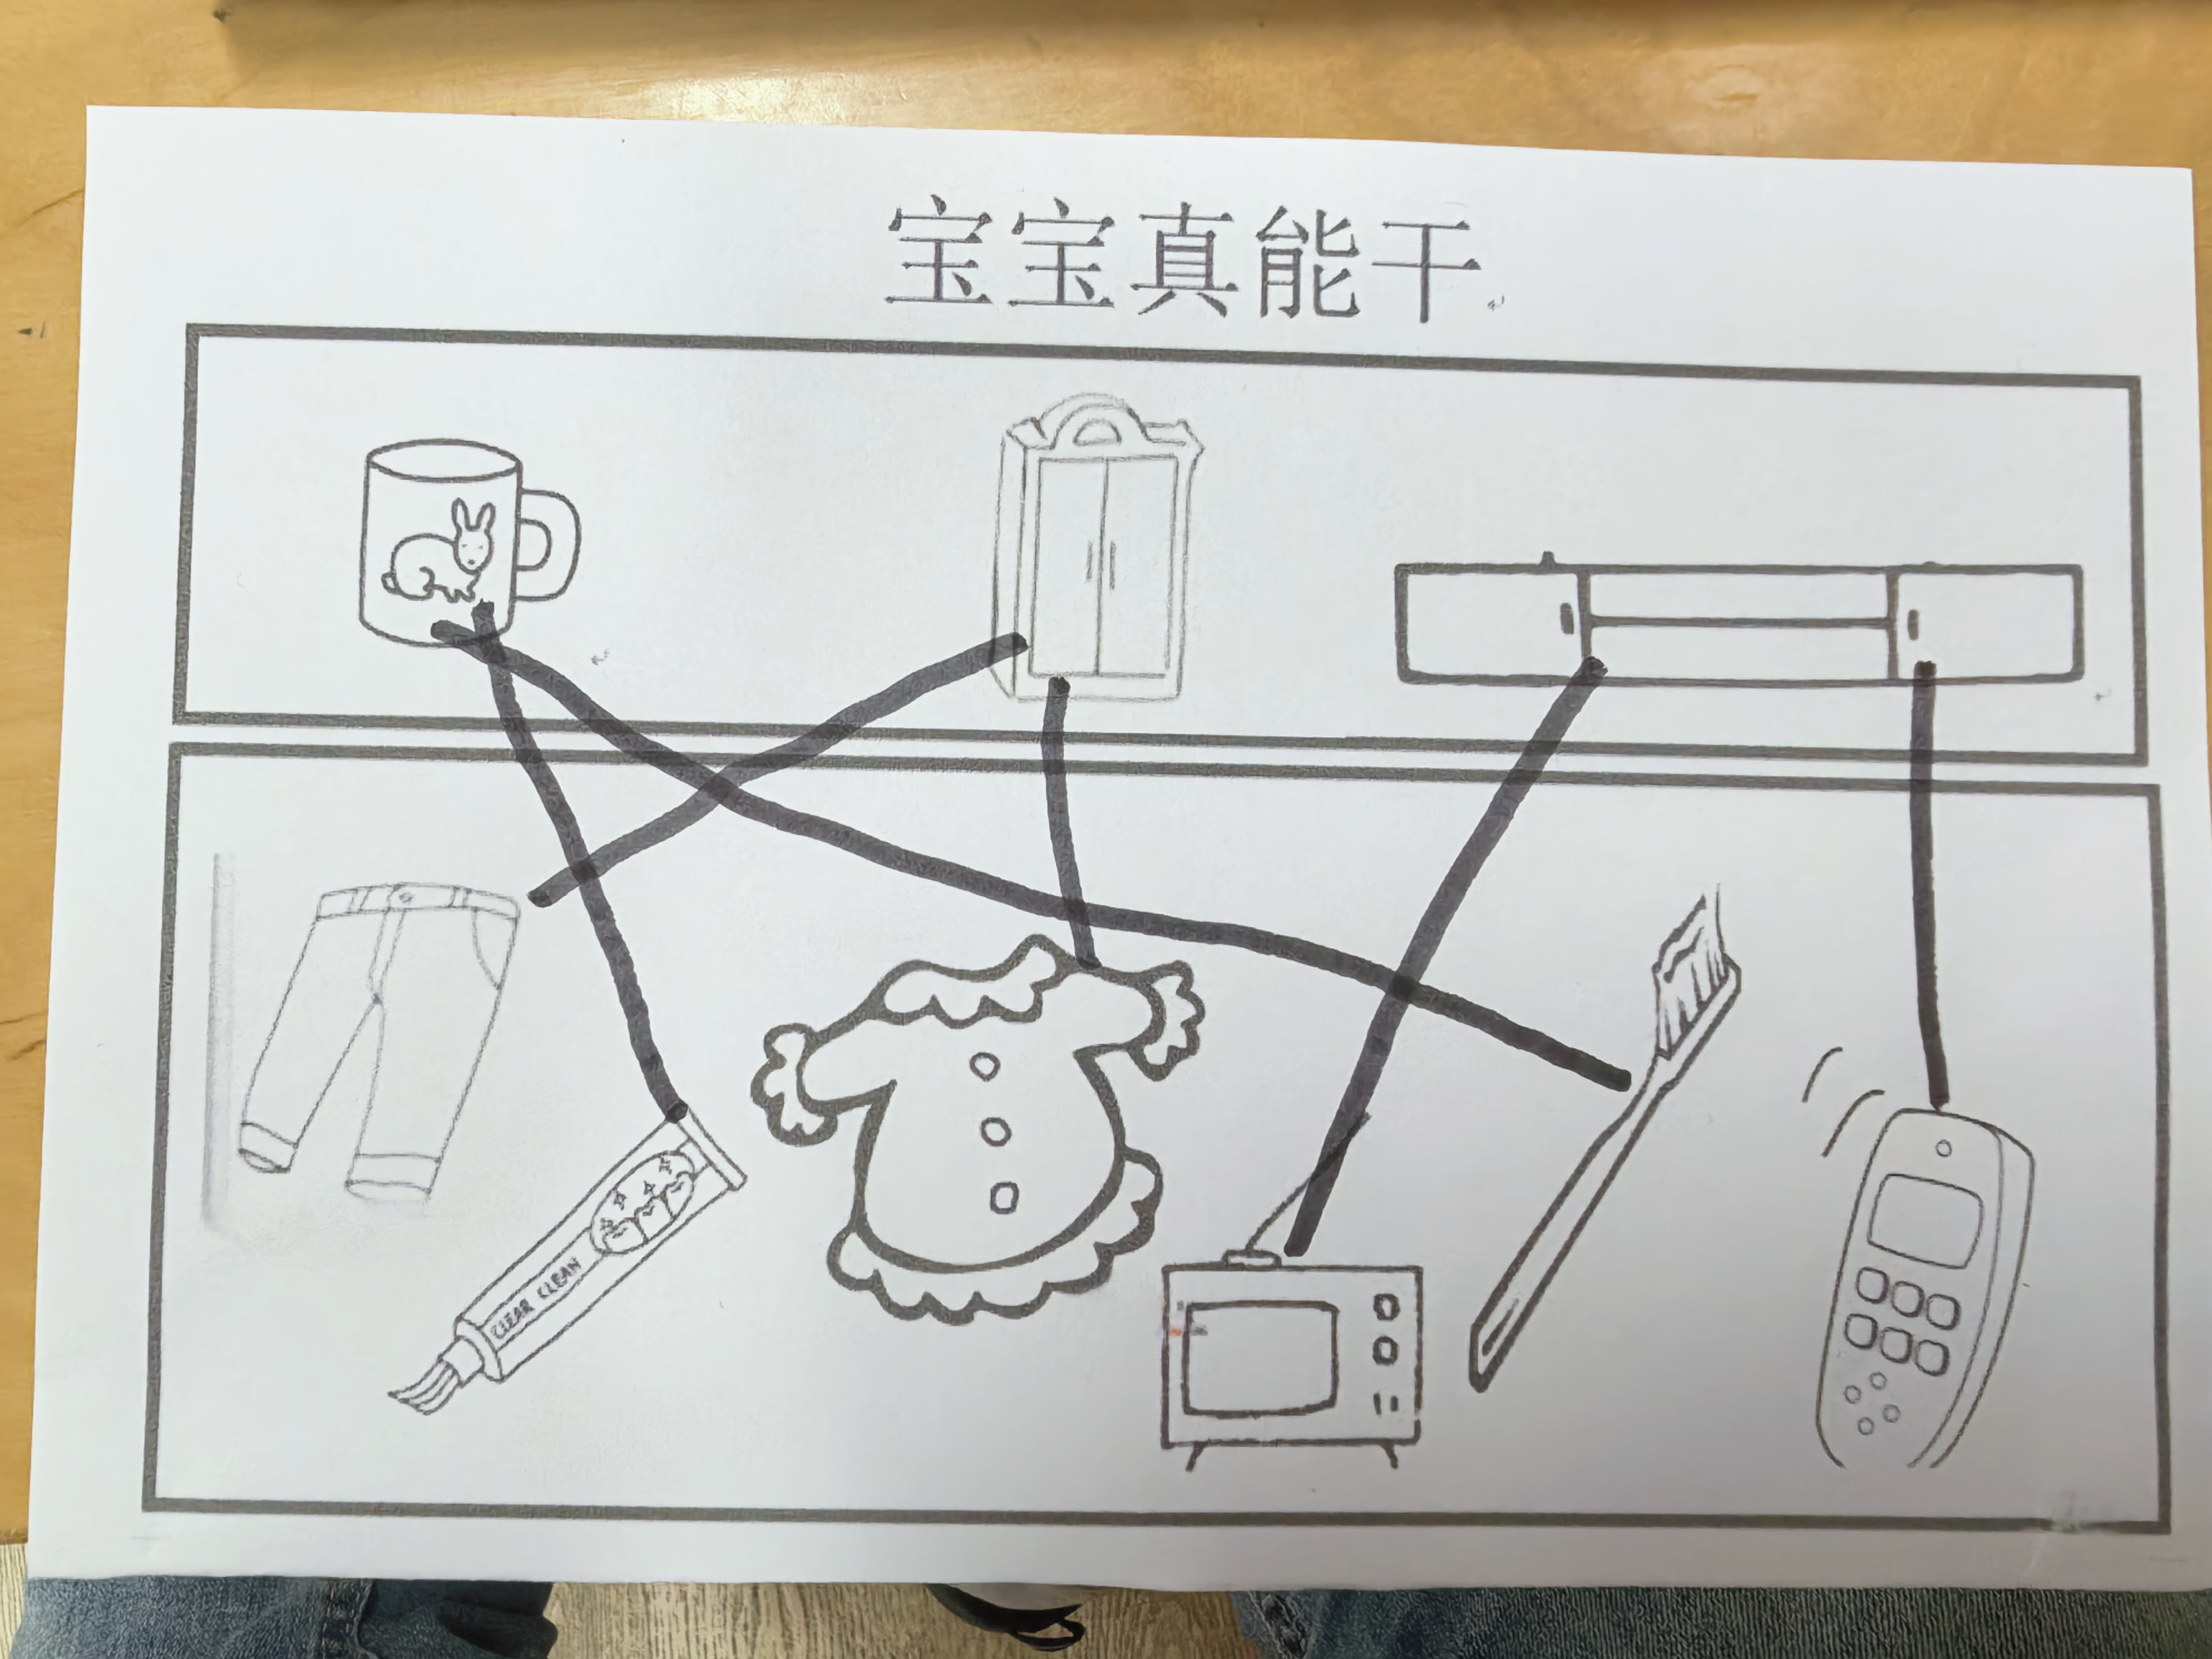

一日生活篇
早点：香蕉蛋糕、坚果拼盘、奶酪棒、鲜牛奶。
午餐：今天吃的是香菇牛肉打卤面和山药排骨汤。今日午餐所有孩子都吃完了面条，非常棒哟！
下点：健脾八宝粥；水果：金桔、人参果。
午睡：今日入园幼儿全部睡着！

